**Федеральное агентство связи**

**Государственное бюджетное образовательное учреждение высшего**

**образование**

**Ордена Трудового Красного Знамени**

**«Московский технический университет связи и информатики»**

**Кафедра «Математической кибернетики и информационных технологий»**

**Дисциплина «Методы распознавания и обработки изображений»**

Отчет по практической работе «**Работа с OpenCV**»

Выполнил: Смирнов Д.А. БВТ1901

Проверила: Мосева Марина Сергеевна

Москва, 2020

Работа с изображением:

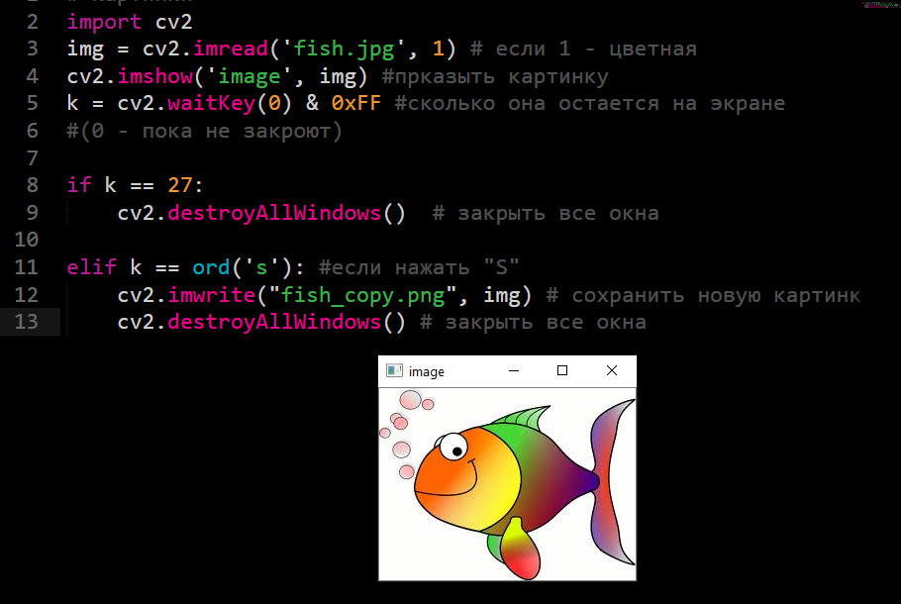

Вывод изображения

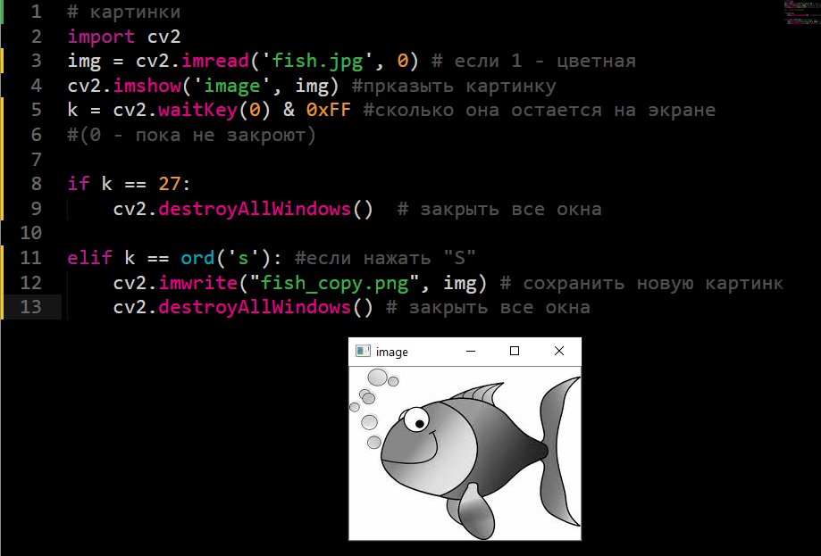

Вывод изображения в черно-белом цвете

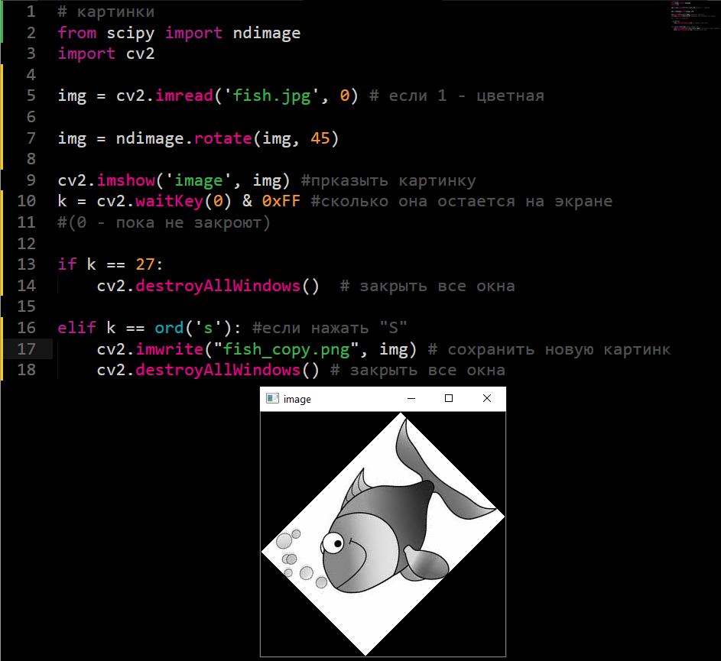

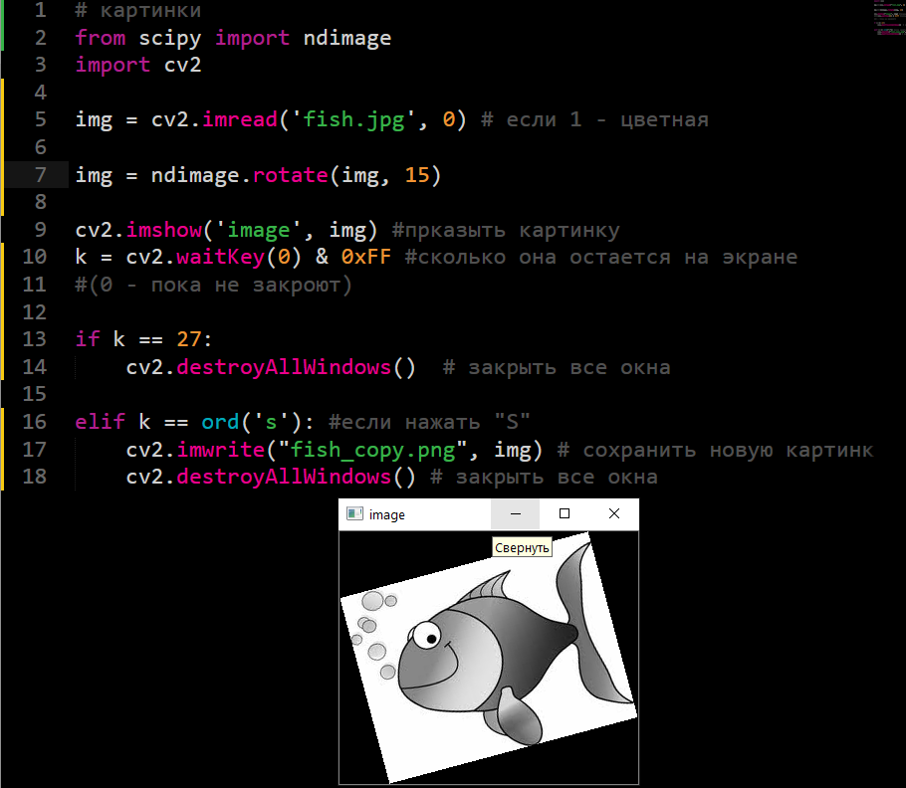

Вывод изображения с поворотом

Работа с видео:

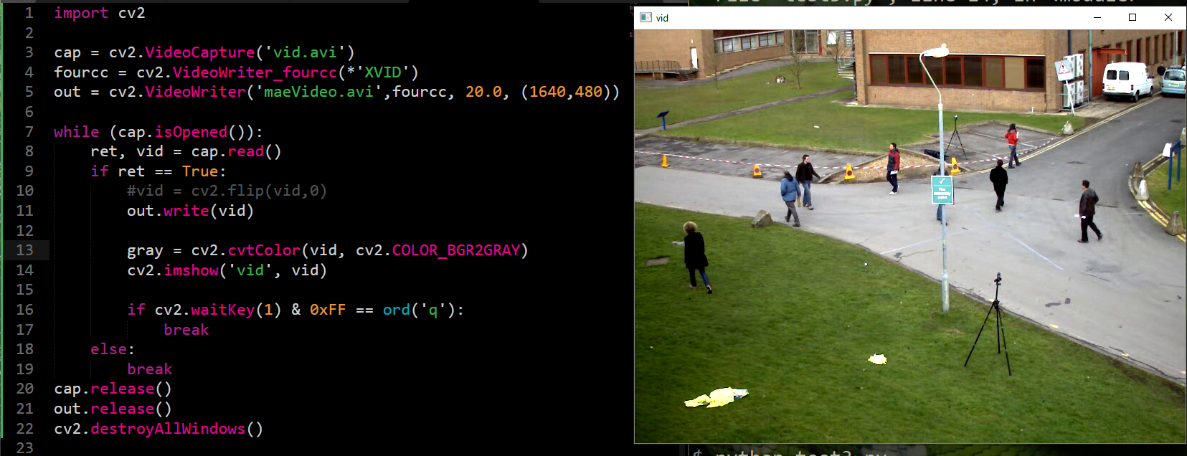

Воспроизведение видео из файла

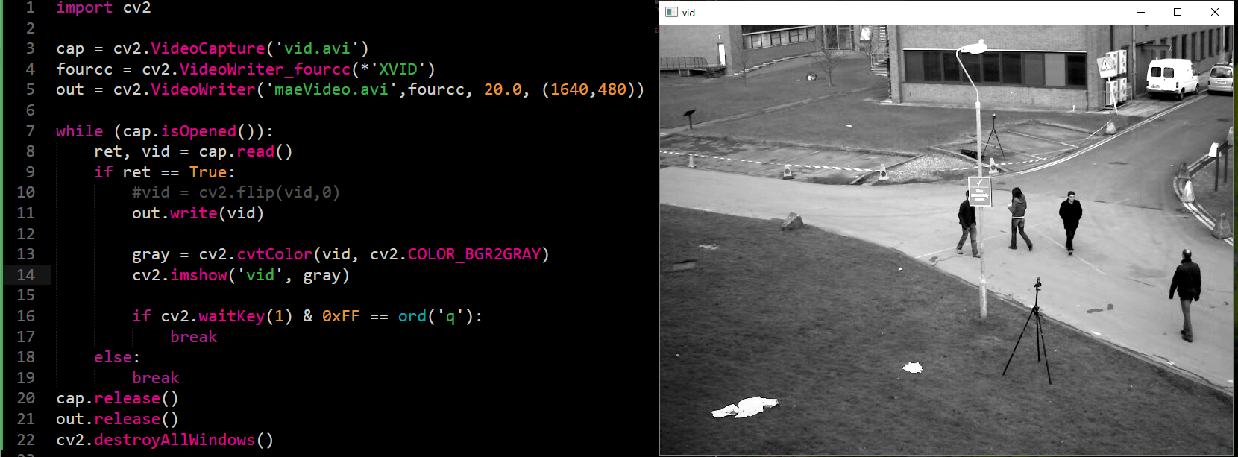

Воспроизведение видео из файла в черно-белом цвете

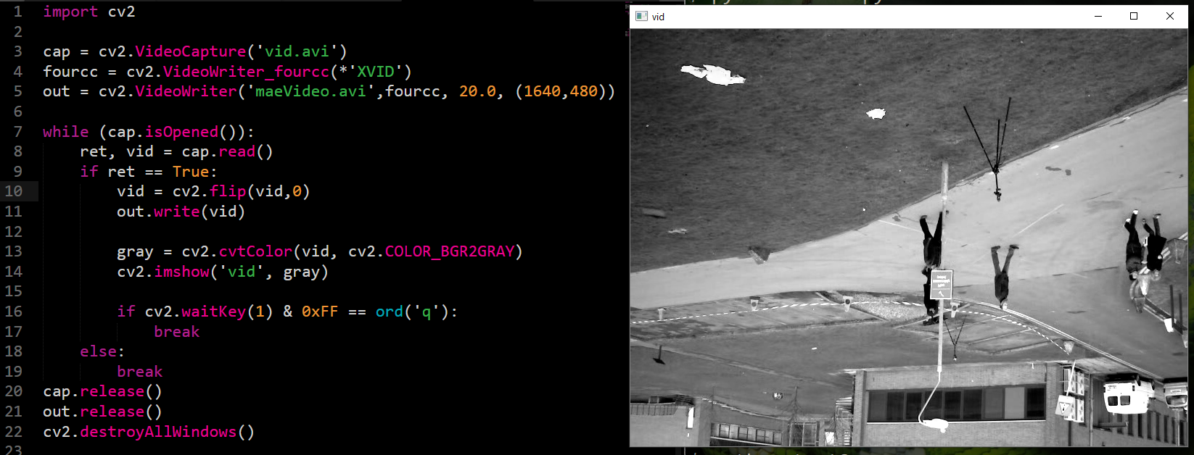

Воспроизведение видео из файла в черно-белом цвете с поворотом

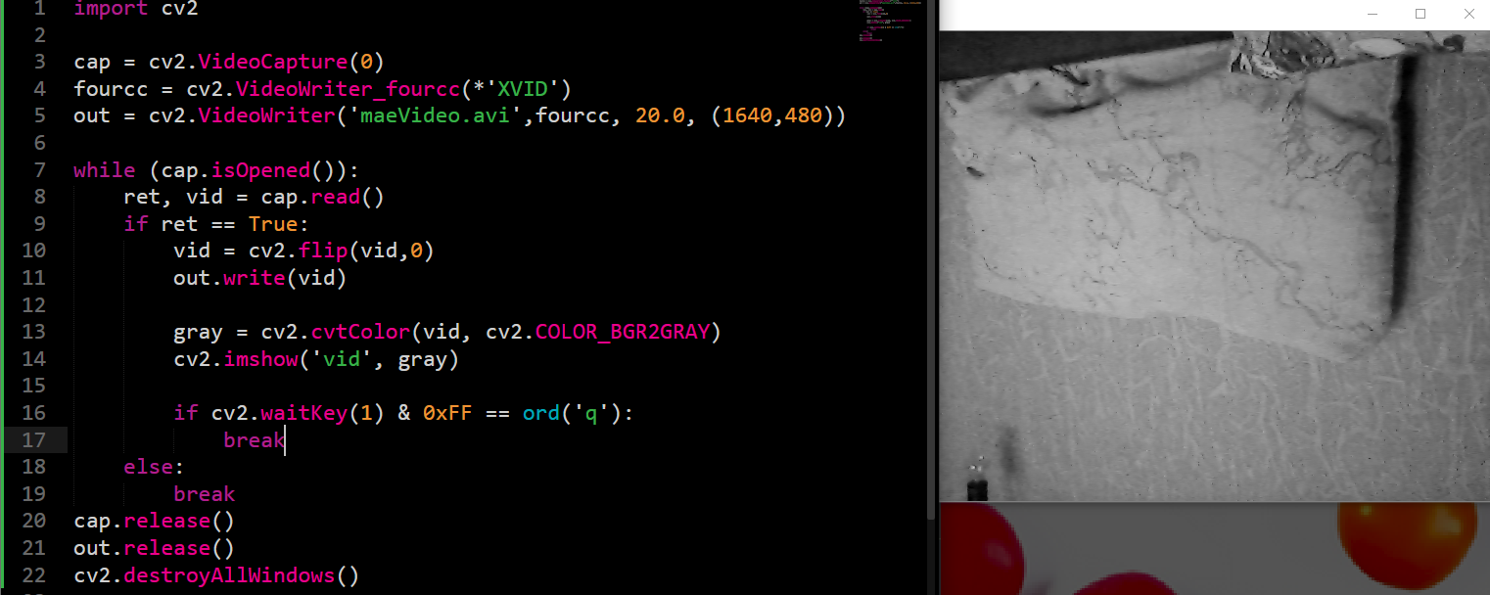

Воспроизведение видео с камеры в черно-белом цвете с поворотом